LOS MILAGROS EN EL EVANGELIO

Es un hecho sobrenatural y admirable (del latín, mirari, "admirarse de"), que supera los poderes humanos y las leyes de la naturaleza. Se presenta como apoyo de una persona, de una doctrina o de una situación natural que tiene su origen sobrenatural.

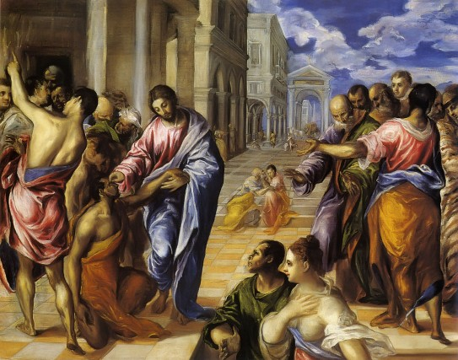

- Milagro como signo

El milagro es siempre el sello de una intervención divina y quien lo invoca explícita o implícitamente lo presenta como prueba y testimonio de su mensaje o de su misterio.
Las historias milagrosas, reales o fingidas, es práctica habitual en casi todas las religiones. Todos los magos, chamanes, gurús, adivinos o sacerdotes de cualquier sociedad religiosa buscan este sello de su misión divina: curaciones, adivinaciones, poderes superiores, etc.
Es evidente que el milagro auténtico sólo puede ser de origen divino y por lo tanto es la máxima garantía de la verdad revelada por Dios.
El milagro aparente, el hecho prodigioso que depende de leyes naturales que no se conocen, el milagro fingido que dependen de la habilidad y de la sugestión de quien lo invoca o realiza, y el milagro literario, el que se narra mitificando hechos que nos son reales, no nos interesa en la formación religiosa de las personas, pues no refleja ninguna realidad sobrenatural
En catequesis nos interesan los milagros del Antiguo Testamento, los Milagro del Nuevo Testamento y los milagro que se han dado en la Historia de la Iglesia.

Ante el hecho religioso del milagro, el catequista puede asumir tres posturas:
- La credulidad de quien esta propenso al hecho mágico y admirable, que es muy aprovechable para persuadir al oyente. Conduce a multiplicar los datos espectaculares confundiendo con frecuencia la doctrina con su prueba, el espectáculo con el signo de la presencia divina

- El escepticismo que hace considerar imposible lo que no entra en explicaciones racionales, negando más o menos intervención divina en la vida de los hombres.

- La prudente y discreta aceptación de cada hecho milagroso en el contexto en que sucede y el discernimiento sobre la realidad de la intervención divina y sobre la oportunidad de la alusión en el proceso de la formación. El catequista que asume esta postura distingue entre un hecho mítico del Exodo, un milagro clave de Jesús en su misión, un relato fantasioso narrado en las hagiografías medievales y un signo milagroso actual refrendado por la autoridad religiosa para canonizar a un santo, por citar varios modelos.

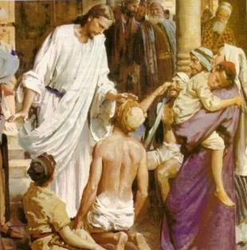

2. Milagro como lenguaje
Padre Jordi Rivero http://www.corazones.org/diccionario/milagros.htm
La Iglesia Católica cree que Dios hace milagros y que son signos de su amor y de su poder infinito sobre todas las cosas.
No solo hizo Dios milagros en tiempos bíblicos sino que suceden en la actualidad. "También hoy se obran milagros y en cada uno de ellos se dibuja el rostro del Hijo del hombre-Hijo de Dios y se afirma en ellos un don de gracia y de salvación" (Juan Pablo II, Audiencia general de SS Juan Pablo II, 18 de noviembre, de 1987).
No debe confundirse un milagro con los efectos de la gracia santificante. Se le llama milagro cuando es un efecto perceptible por los sentidos que sobrepasa las leyes naturales.
Dios pone al alcance de cada uno todas las gracias necesarias para salvarse sin necesidad de milagros particulares para cada persona. Los milagros, cuando Dios los concede, son un fenómeno extraordinario que recibimos con gratitud y que nos beneficia si nos dispone para recibir gracias.
Los creyentes son libres para dar testimonio prudente de lo que han visto y oído. Pueden dar su opinión si consideran que se trata de un milagro, pero sujetos a la palabra final de la Iglesia. El reconocimiento de un milagro por parte de la Iglesia solo lo puede otorgar la jerarquía. Esto ocurre tras una investigación rigurosa en la que intervienen expertos en la materia (médicos, científicos, tanto como teólogos).
Los milagros no se pueden ni programar, ni exigir. La fe del ministro o del enfermo no obliga a Dios a hacer un milagro. Si el milagro no ocurre no se debe concluir que el ministro o el enfermo tienen poca fe. ¿Acaso no habrá la Virgen María orado por protección para su Hijo contra toda agresión de sus enemigos? Sin embargo El murió en la cruz; ¿Acaso no rezó Jesús el Jueves Santo "aleja de mi este cáliz"?. Sin embargo Jesús murió en la cruz. Igualmente nosotros debemos abrazar la voluntad de Dios aunque sea contraria a nuestras expectaciones, aunque no se nos de el milagro que esperamos.
Los milagros tienen como propósito verificar la obra de Dios. Así los "milagros, prodigios y señales", como el mismo Jesús les había prometido (cfr. Hech 2, 22). Un milagro puede ser anunciado por los mensajeros de Dios (la Virgen, santos, ángeles). Pero cuidado: El demonio puede engañar con apariencias de milagro para arrastrar al error. Es mas, el demonio puede rodear esos fenómenos de apariencias piadosas para confundir. Es por eso la importancia de la aprobación de la Iglesia antes de guiarse por mensajes relacionados con milagros. La historia demuestra que los impostores abundan.
Los verdaderos discípulos de Cristo no hacen alarde de sus milagros sino mas bien imitan la humildad del Maestro. Esa humildad se prueba en la disponibilidad de abrazar la cruz. "Dijo Jesús a sus discípulos: ´´Si alguno quiere venir en pos de mí, niéguese a sí mismo, tome su cruz y sígame´´" -Mateo 16,24. La gloria del Cristiano es la cruz: "Nosotros predicamos a un Cristo crucificado: escándalo para los judíos, necedad para los gentiles" -I Corintios 1,23.
Dios permite el sufrimiento de los santos y en la mayoría de los casos no hace el milagro sino que los ayuda a crecer en santidad por medio del sufrimiento. Veamos el ejemplo de San Pablo. Dios hizo milagros por medio de el, sin embargo el mismo Pablo sufrió mucho sin recibir curación: "Y por eso, para que no me engría con la sublimidad de esas revelaciones, fue dado un aguijón a mi carne, un ángel de Satanás que me abofetea para que no me engría. Por este motivo tres veces rogué al Señor que se alejase de mí. Pero él me dijo: «Mi gracia te basta, que mi fuerza se muestra perfecta en la flaqueza». Por tanto, con sumo gusto seguiré gloriándome sobre todo en mis flaquezas, para que habite en mí la fuerza de Cristo. -II Corintios 12,7-9

3. Milagro en la Biblia

Aparece frecuentemente aludido en los diversos libros sagrados y las interpretaciones que se han hechos de los acontecimientos que “rompen las leyes naturales” han sido muy diversas, desde la simple negación, al considerar tales relatos como simples lenguajes míticos, hasta la ingenua aceptación, propia de mentes infantiles

Aparecen milagros, no muchos, en el contexto de la historia de la salvación: paso del Mar Rojo (Ex. 14. 15-31), parada del sol ante la demanda de Josué, (Jos. 10. 12-14), caída del fuego a reclamo de Elías (1.Rey. 18. 10-40).
Estos milagros hay que interpretarlos en el contexto bíblico y según todas las normas y usos de la hemenéutica escrituraria. Unas veces se aluden en el contexto legendario de los primeros tiempos humanos: destrucción de Sodoma y Gomorra (Gn. 19. 24), paso del mar Rojo (Ex. 14. 21), curación de Naamán el sirio (2. Rey. 5. 14)
Se deben presentar en la catequesis como realidades y no leyendas, sin insistir en su carácter espectacular, sino como lenguaje confirmatorio de un mensaje religioso (castigo, salvación, providencia)
En el Nuevo Testamento
Los milagros que más nos interesan son los de Jesús (41 en Mt. 22 en Mc. 21 en Lc. y 9 Jn.), pues son la prueba que el mismo Señor invoca para la aceptación de su doctrina (Jn. 10.25).
Se presentan en los Evangelios como parte decisiva del texto narrativo del Nuevo Testamento: resucitar a los muertos, transformar agua en vino, alimentar a miles de personas, exorcizar los demonios y curar a los enfermos, etc. Es lo que Jesús responde cuando les preguntan quién es. "Id y decid a Juan lo que habéis visto" (Lc. 7. 21-23)
El milagro más importante del Nuevo Testamento es la resurrección de Cristo que el mismo Maestro presenta como prueba de su carácter divino, como reconocerá luego S. Pablo (1 Cor. 15.17).

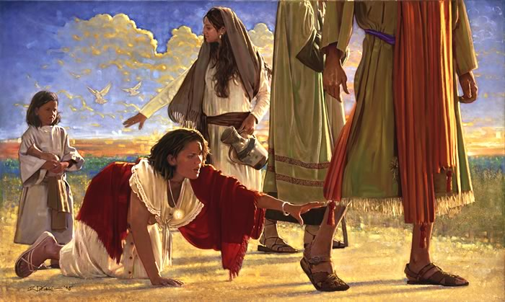

Los milagros de Jesús son prueba en la Escritura y son pruebas en la Historia de la Iglesia, pues siempre los cristianos los miraron como formas de Jesús para que su mensaje fuera entendido. Deben ser aludidos en la catequesis como los primeros fundamentos de la misión del Señor, sin miedos, sin disimulos, sin caer en una visión mágica de Cristo.
Los Apóstoles también realizan milagros para confirmar su carácter de enviados divinos (Hech. 3. 1-11; 9. 32-40; 14. 8-10; 20. 7-11). La Iglesia comenzó precisamente su camino con el don de lenguas (Hech. 2. 5-7) y continúa dos milenios después caminando por el mundo.

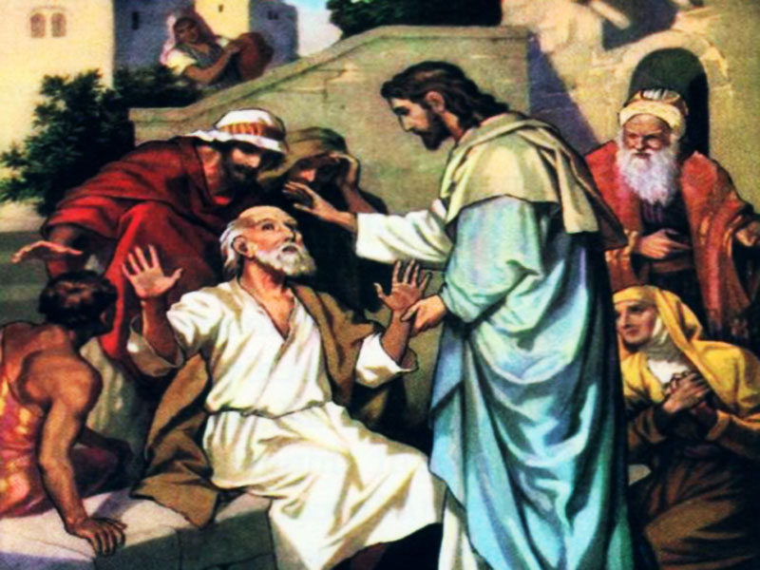

4. Los milagros de Jesús

E. Carpentierp://feadulta.com/Ev-MARCOS_milagros-MR.htm

Lo que intentaron los primeros cristianos con los relatos de milagros, puede no coincidir con lo que intentó Jesús, y así vemos que muchos de ellos están relatados con la expresa intención de legitimar la predicación y la persona de Jesús.

De esta manera, muchas veces, lo importante no es el relato, sino la intención de la que lo relata. Si lo que se pretende es comunicar una enseñanza, que lo que se relata se ajuste a la realidad de lo sucedido no tiene mayor importancia.

Ya en el Antiguo Testamento encontramos relatos de milagros que están narrados precisamente para mostrar la acción poderosa de Dios a favor de su pueblo. La zarza ardiendo, las diez plagas de Egipto, las tablas de piedra, el paso del mar Rojo, el maná, las codornices, las murallas de Jericó, el Jordán que se detiene, etc. etc.

¿Cómo entender todo esto? El hombre de la Biblia no se interesaba por las leyes de la naturaleza, ni se paraba a pensar si esos relatos estaban en contra de ellas. La inmensa mayoría de las leyes no se conocían como tales. La voluntad de Dios dirigía todo el universo. Todo acontecimiento extraordinario era la manifestación del poder de Dios, no había diferencia para ellos si era natural o no.

También el tema de los milagros es uno de los más complicados que se nos plantea en los evangelios. Cualquier solución demasiado simplista puede llevarnos a la distorsión del mensaje que se nos quiere trasmitir.

La cuestión no es si Jesús hizo o no hizo milagros. Ni en su tiempo ni en ningún otro período de la historia antigua, se ha puesto en duda la existencia de hechos extraordinarios que resultaban inexplicables a la gente que los contemplaba. Los milagros en sentido amplio son el pan nuestro de cada día en todos los tiempos.

Las preguntas podrían ser:
¿Qué hizo Jesús realmente?
¿Qué intentó Jesús con esas acciones?
¿Cómo interpreto la gente los milagros de Jesús?
¿Qué intentaron decirnos los evangelistas con esos relatos?

Debemos tener claro en primer lugar, que con el nombre de milagro designamos realidades muy diversas, que difícilmente se pueden englobar en un concepto unívoco. No es lo mismo expulsar un demonio que resucitar a un muerto.

El evangelio no emplea nunca la palabra estricta de milagro en griego "thauma", sino que habla de signos ("semella") o maravillas.

Por otra parte, en tiempo de Jesús no se planteaban el milagro como lo hacemos hoy en relación con las leyes de la naturaleza. No existía la idea de causalidad, para ellos todo estaba bajo el control de la acción de Dios que hacía y deshacía según su voluntad.

Esto hay que tenerlo muy en cuenta, ir a los evangelios con nuestro concepto moderno de milagro como "acción que va en contra de las leyes de la naturaleza" es completamente descabellado y no nos permitirá ni siquiera plantear el problema; mucho menos, resolverlo.

.
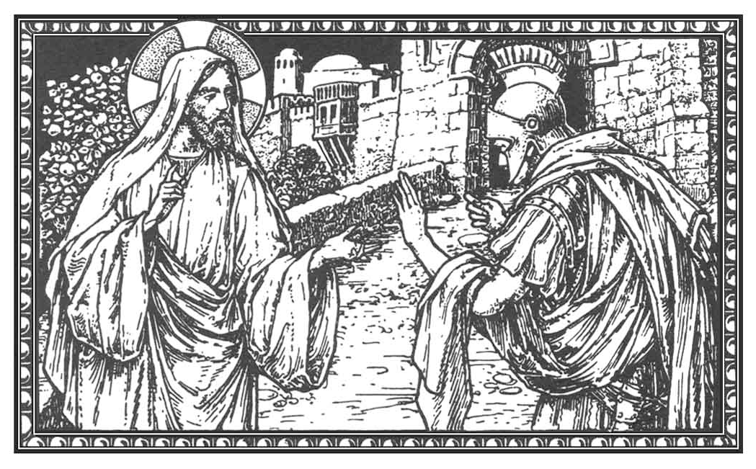

El hecho de que una misma acción de Jesús fuera interpretada por unos como acción de Dios y por otros como acción del demonio, es tan significativa, que nos abre la primera pista para poder acercarnos al verdadero sentido de los milagros obrados por Jesús.

No hay que olvidar que Jesús después de los cuarenta días de ayuno, interpretó la posibilidad de hacer milagros como una tentación. Durante su vida pública rechaza esa tentación de hacer milagros para legitimar su persona o su mensaje. Con frecuencia se queja de que, milagros que ha realizado con otro objetivo se interpreten de esa manera. Todavía más, cuando se refiere a los falsos profetas que aparecerán al fin de los tiempos, de ellos dice que realizarán grandes signos

Jesús realiza los signos, siempre en favor de los hombres, nunca en favor suyo. Con ello está demostrando que el reino de Dios está cerca, porque para aquella gente, la enfermedad era siempre signo de que la fuerza del mal prevalecía sobre el poder de Dios. De hecho cualquier enfermedad permanente, excluía de las relaciones con Dios. Con sus curaciones Jesús viene a demostrar que el Reino del Dios, es decir, el reinado del bien ha llegado.

Ya los profetas habían anunciado los tiempos mesiánicos como tiempos en que el bien prevalecería sobre el mal. Jesús asume esta manera de ver las cosas cuando contesta a los enviados de Juan, id y contad a Juan lo que habéis visto: los ciegos ven, los cojos andan. Les decía esto, no para que vieran lo poderoso que él era, sino para que recordaran lo que habían dicho los profetas del Mesías.

La pregunta de sí Jesús realizó milagros en el sentido estricto y moderno del término, no tiene mucho sentido. Desde luego tenemos muchas razones para ponerlo en duda, partiendo principalmente de su manera de ser y de actuar.

Para Jesús, el enemigo del ser humano no es la naturaleza, sino el mal entendido como carencia de bien. La naturaleza y todas sus leyes, como obra de Dios son siempre buenas. No tiene mucho sentido que Dios tenga que rectificar su propia obra.

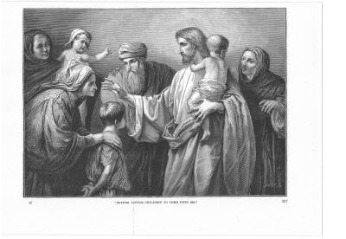
También partiendo del mismo concepto moderno de milagro (una acción en contra de las leyes de la naturaleza) se nos hace hoy muy complicado el aceptarlo. Este concepto se ha generalizado desde Santo Tomás.

San Agustín tenía otra idea mucho más de acuerdo con nuestra manera de pensar: "Llamo milagro a lo que es contrario a la expectativa o la capacidad de aquél que lo admira". Hoy sabemos que todo efecto es producido por una causa, pero esa, tiene que ser de la misma naturaleza para que pueda interactuar. ¿Cómo puede una energía divina actuar sobre un objeto material? Antiguamente se creía que todo estaba bajo la influencia de esa fuerza divina actuando según la voluntad puntual de Dios.

Hoy creemos que todo lo que tenía que hacer Dios ya lo ha hecho, y parece que por fin le hemos dejado descansar. Dios es acto puro, es decir, no tiene en sí nada de potencia. Esto quiere decir que lo tiene todo hecho. "Hacer" es siempre pasar de potencia al acto, es enriquecerse. Si Dios pudiera hacer hoy algo que no hacía ayer, ayer no era Dios. Dios no puede hacer nada, no por falta de poder, sino porque lo tiene todo hecho.

En el relato de la moneda que Pedro encontrará en la boca del pez, nadie se va a creer que sucedió así, pero quiere enseñarnos que, al que busca de verdad del reino de Dios, todo lo demás se le dará por añadidura. En realidad es una parábola.

En el pasaje de la tempestad calmada, se quiere poner de manifiesto la falta de confianza de los discípulos en su maestro. El que Jesús estuviera durmiendo, mientras ellos estaban muertos de miedo, quiere indicar que la confianza de los discípulos en Jesús aún no estaba consolidada. Por eso Jesús les echa en cara esa desconfianza; pero a la vez el descubrir que se preocupa de ellos les devuelve la fe perdida.

En realidad lo que hace Jesús es demostrarles que no es necesario el milagro, cosa que ellos estaban obligados a saber porque llevaban ya mucho tiempo con Jesús. Cuando un niño, asustado por un trueno, corre a arrojarse en los brazos de su madre, se encuentra allí a gusto y tranquilo; aunque la tormenta continúe, para el niño ha terminado...

Otra de las pistas más valiosas a la hora de interpretar lo que realmente pasó en el desarrollo de los milagros la tenemos en la insistencia de la necesidad de la fe para que el milagro se produzca, hasta el punto de decir "todo es posible al que tiene fe".

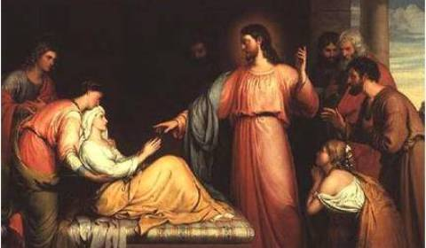

En casi todos los milagros se hace referencia a esta actitud de fe en los destinatarios del milagro; incluso se llega a decir en una ocasión: "No pudo hacer allí muchos milagros, porque les faltaba fe". En otra ocasión, la curación de la hemorroisa, la fe es la única causa del milagro.

Todo esto demuestra que el milagro no es nunca una acción unilateral de Jesús, sino una relación entre la fe, y la actitud de Jesús que responde a las expectativas de esa confianza.

También se habla con frecuencia de los efectos que tienen muchos milagros, en el aumento de la fe de los protagonistas; lo cual nos da a entender que la fe es el principio, pero también el objetivo de los milagros.

La posibilidad de interpretar los milagros desde la parasicología podía abrir un campo de reflexión interesante, pero no sé si estamos en condiciones de afrontar ese reto.

Los milagros en la Historia

En todos los tiempos han surgido fenómenos misteriosos y sobrenaturales entre los seguidores de la verdad cristiana. Sería un error pretender atribuirlos todos sólo a usos y lenguajes de cada tiempo.
Los acontecimientos son algo más que consideraciones de mentes imaginativas de un lugar o de un momento. Y las pruebas aportadas han sido con frecuencia indiscutibles y comprobadas por los no creyentes.
El milagro, posible y real, es una prueba de la cercanía divina a los hombres. La Iglesia lo reconoce como tal, pero exige las garantías humanas suficientes para que los hechos se muestren humana y científicamente indiscutibles.
El valor de estos milagros es relativo, pues la Iglesia sólo se limita a testificar sobre ellos.
Entra aquí en juego, pues, la conciencia y la piedad. La autoridad diocesana y también la romana recoge testimonios objetivos, declara documentalmente la inexplicabilidad de los hechos por las leyes naturales y declara la libertad de las conciencias para aceptarlos o no.
El catequista debe evitar posturas extremas. Ni son esos signos fuentes de fe en la Iglesia, pues basta la Escritura y el Magisterio no deben ser rechazados con menosprecio de lo que ellos signifian.

5. Lista de los milagros evangélicos

Los podemos catalogar de manera práctica y catequística en 10 grupos:

0. Presignos:
- Concepción virginal, Mt. 1. 23; Lc. 1. 26-36.
- Mudez Zacarías, Lc. 1. 11-20.
- Pastores son avisados, Lc. 2. 8-14
- Juan Bta. salta en el vientre materno, Lc 1. 39-43.
- Transfiguración, Mt. 17.1-8; Mc. 9. 2-12; Lc. 9. 28-36.
- Voz en el Bautismo, Mt. 3. 37; Mc. 5. 35-43; Lc. 3. 21-23.
- Voz testimonial, Jn. 12. 27-30.
1. Curaciones colectivas
- Muchos curados, Mt. 14. 34-36; Mc. 6. 54-56.
- Muchos curados, Mt. 15. 29-31
- Muchos curados, Mt. 4.4.24; Lc. 6.17-19.
- Múltiples curaciones, Mc. 3. 7-12.
2. Acciones sobre la naturaleza
- Bodas de Caná, Lc. 2. 1-12
- Camina sobre el agua, Mt. 14. 22; Mc. 6. 45-52; Jn. 6. 16-21.
- Higuera maldita, Mt. 21. 18-22; Mc. 11. 12-14
- Multiplicación de panes, Mt. 14. 13; Mc. 6. 34-40; Jn. 6. 5-15.
- Pesca milagrosa, Mc. 1.16-20; Lc. 5.1-11.
- Pez con la didracma, Mt. 17. 24-27.
- Otra multiplicación de panes y peces, Mt. 15. 32-39; Mc. 8. 1-10.
- Otra Pesca milagrosa, Jn. 21. 4-14.
- Tempestad calmada, Mt. 8. 26; Mc. 4. 35-41; Lc. 8. 22-25;Jn. 6. 1-15.
3. Curaciones de enfermos
- Curación en sábado, Jn. 10. 3.
- Curación de sordomudo, Mc. 7. 31-37.
- Hemorroísa, Mt. 9. 18-22; Mc. 5. 21-30; Lc. 8. 42.
- Hidrópico, Lc. 14. 1-10.
- Hija de Jairo, Mc. 5. 21-43.
- Mujer encorvada, Lc. 13. 10-13.
- Oreja herida por Pedro, Mt. 26. 32-33.
- Siervo del centurión, Mt. 8. 5-13; Lc. 7. 1-10.
- Suegra Pedro, Mt. 8.14; Mc. 1. 29-30; Lc. 4. 38. 39.
- Sordomudo, Mc. 7. 31-37.
4. Vista a ciegos
- Ciego Bartimeo, Mt. 10. 46-52. Mc. 10. 46-52.
- Ciego Betsaida, Mt. 20. 29-34. Mc. 8. 22-26; Lc. 18. 35-43; Jn. 9. 1-39
- Ciego de nacimiento, Jn. 8
5. Limpieza de leprosos
- Cura un leproso, Mt. 8. 1.4; Mc. 1. 40-45; Lc. 5. 15-16.
- Diez leprosos, Mc. 17.11-19; Lc. 5.12-15
6. Curación de paralíticos
- Cura hijo de oficial, Jn. 4. 43-54.
- Mano seca, Mt 12. 9-14; Mc 3.1-6; Lc. 6. 6-10.
- Paralítico de Cafarnaum, Mt. 9.1-7; Mc 2. 2-12; Lc 5. 15-22.
- Piscina probática, Jn. 5. 1-18.
7. Expulsión de Demonios
- Endemoniado. Mt. 12. 22-23; Mc. 3. 22-27; Lc. 4. 31-37.
- Endemoniado Cafarnaum, Mc. 1. 23-26; Lc. 4. 31-37.
- Endemoniado ciego-mudo, Mt. 12. 22-33.
- Endemoniado, Mt. 9. 32-34.
- Epiléptico, Mt. 17. 14-21; Mc. 9. 14-29; Lc. 9. 37-40.
- Hija de cananea, Mt. 15. 21-28; Mc. 7. 24-30.
- Los de Gádara o Gerasa, Mt. 8.26-34; Mc 5. 1-19; Lc. 8. 22-38.
8. Resurrecciones
- Hijo viuda Naim, Lc. 7. 11-17.
- Hija Jairo, Mt. 9. 23-26; Mc. 5. 35-43.
- Lázaro, Jn. 11. 1-33.
9. Otros gestos milagrosos
- Concepción virginal, Mt. 1. 20; Lc. 1. 26-36.
- Anuncio a los pastores, Lc. 2. 8-21.
- Mudez de Zacarías, Lc. 1. 57-80.
- Nacimiento del Bautista, Lc. 1. 26-38.
- Voz en el Bautismo de Jesús, Mt. 3. 3-17; Lc. 3. 21.
- Voz en la Transfiguración, Mt. 17. 1-13; Mc. 9. 2-12; Lc. 9. 28

